Homework 4

SA17011084 许仕杰

5.8

(此题的答案请参照课本习题4.9)

计算调度图如下：

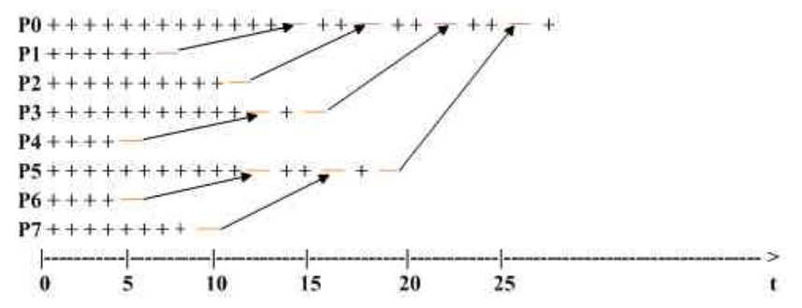

由此调度图可知各个节点的求和运算的次数：

P0共20次求和运算，其中16次自身内部的求和运算，4次与来自子节点的数的求和运算

P1共6次求和运算

P2共10次求和运算

P3共12次求和运算，其中11次自身内部数的求和运算，1次与来自子节点的数求和运算

P4共4次求和运算

P5共14次求和运算，其中12次自身内部数的求和运算，2次与来自子节点的数求和运算

P6共4次求和运算

P7共8次求和运算

总的求和运算次数为20+6+10+12+4+14+4+8=78次